Живой родник
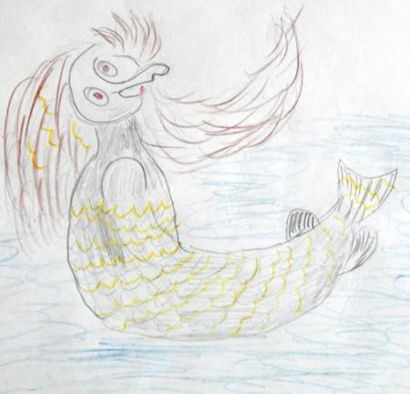
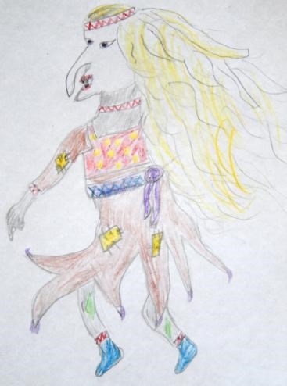
Эта история произошла однажды летом. В Петров день мы всей семьей пошли посмотреть сенокосные луга. Обойдя угодья, пришли к Живому роднику, напиться холодной воды. А родника на месте не оказалось. Возле большого камня сидят Ёма с Васёй, ухмыляются и в один голос, и, как закричат:
- Пить хотите?! А воды нет, и не будет. Мы вообще всю воду заколдуем, - и исчезли.
Поднялся сильный ветер, небо нахмурилось, почернело, зашумели деревья; послышался шепот:
- Вам поможет Пера – богатырь. Мы отправим его к вам.
Мы с семьей пошли домой, а в деревне уже ждет нас Пера – богатырь, высокий сильный молодец.
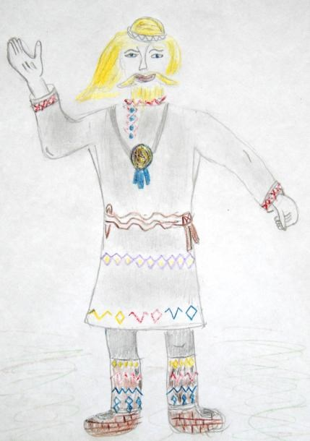
Рассказали мы ему о своей беде. Накормили, одели его в сорочку до пояса, все края которой вышиты полевыми цветами, собранными в ночь на Ивана Купалу. Эти цветы придают силу. Подпоясали кушаком, воткнули иголку, защищающую от злых духов. Обули на ноги лапти из корней растений, чтобы Пера – богатырь шел и усталости не чувствовал. На шею повесили амулет из травы адама главы, избавляющей от 77 болезней. Дали туясок, куда положили сосуд из капа с росой, резун - траву волшебную, открывающую все запоры и замки, и испеченный в печи каравай. Перекрестили Перу - богатыря и отправили искать Ёму и Васю.
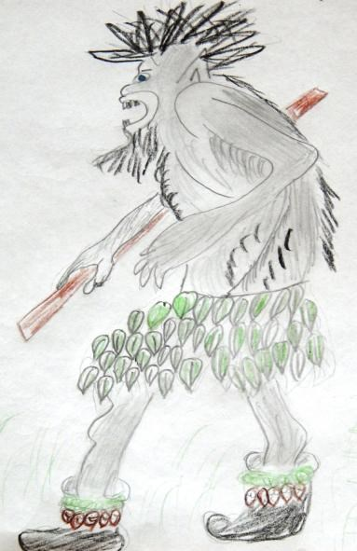
Пера шел по дремучему лесу. Навстречу ему попался Кокля – мокля на больших кривых ногах и спрашивает:
- Куда идешь, молодец?
- Я иду к Ёме, она с Васёй украла родник. Помоги мне, пожалуйста, найти ее жилище. Я тебя угощу караваем, - вежливо ответил Пера-богатырь.
- Хорошо. Ты, молодец, иди по тропинке, она приведет тебя к избушке Ёмы, - сказал Кокля и тут же исчез.
Пера – богатырь шел очень долго и увидел вросшую в землю избушку с тремя дверьми, которые были заперты на много замков. Пера достал резун - траву, взмахнул ею, и все замки полетели. Он зашел в избу, а там один угол и большая печь. Старая, ворчащая Ёма щелкает большущими зубами, длиннющим носом растапливает печь и говорит злым голосом:
- За родником пришел? А его – нет. Ва – матушка в яйце, а его проглотил мой сын Гундыр. Он живет на небе. Я тебе все сказала! Уходи!
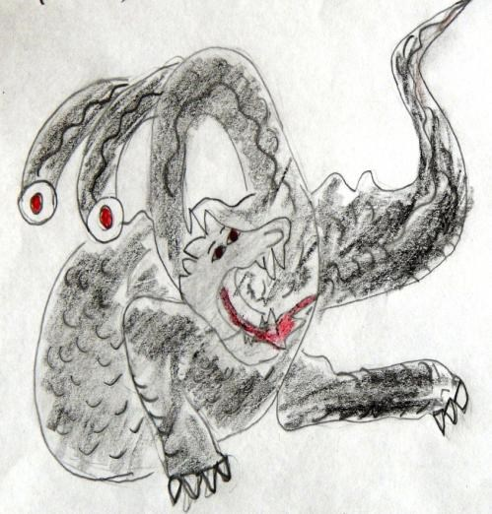
Пера сразу задумался, как подняться на небо. Он дошел до высокой – высокой ели и увидел, что по дереву течет смола, как янтарь. «Вот я и решил проблему: сейчас долечу до неба», - подумал про себя Пера – богатырь. Он спросил разрешения у ели и отправился. Лез очень долго до верхушки и увидел говорящую черную тучу. Вскарабкался на тучу, а она мигом превратилась в Гундыра. И тут началась схватка: долго бился Пера – богатырь со змеем трехголовым и победил его. Пера забрал яйцо, воткнул в него иголку, осветил росой, и полилась вода! Весь народ стал праздновать возвращение родника. Честь и хвала спасителю!
А Ёма с Васёй стали просить прощение. Все зажили дружно.
Берегите природу! Вода – дороже золота!

